

**INSTITUTO DE ADMINISTRACIÓN PÚBLICA DEL ESTADO DE CHIAPAS**

ASIGNATURA

PLANEACIÓN ESTRATÉGICA

**Actividad 8**

**MECANISMOS DE EVALUACIÓN DEL PLAN ESTRATÉGICO**

**ALUMNA**

**LIC. FLAVIA DALISSAY AGUILAR GÓMEZ**

**DOCENTE**

**MTRO. ANTONIO PÉREZ GÓMEZ**

**TUXTLA GUTIERREZ, CHIAPAS; NOVIEMBRE 2015**

**INDICADORES**

1. Impulso a la Sustentabilidad del FOFOE

|  |  |  |  |  |
| --- | --- | --- | --- | --- |
| **Indicadores** | **Ene-Marzo** | **Abril-Junio** | **julio-sept** | **oct-dic** |
| Supervisión a los acreditados | 400 visitas | 400 visitas | 400 visitas | 1. Visitas |
| Colocación de créditos | $10,000,000.00 | $10,000,000.00 | $10,000,000.00 | $10,000,000.00 |
| Requerimientos de pago. | 250 | 250 | 250 | 250 |

1. Actualización Operativa

|  |  |  |  |  |
| --- | --- | --- | --- | --- |
| **Indicadores** | **Ene-Marzo** | **Abril-Junio** | **julio-sept** | **oct-dic** |
| Verificación de los avances en la elaboración del manual de políticas de crédito | 50% | 50% | 1ra revisión y validación | Entrega de manuales 100%. |
| Programa de capacitación a 30 integrantes del Fondo | 0 | 20 personas capacitadas | 0 | 30 personas capacitadas segunda capacitación. |

1. Fortalecimiento a la toma de decisiones

|  |  |  |  |  |
| --- | --- | --- | --- | --- |
| **Indicadores** | **Ene-Marzo** | **Abril-Junio** | **julio-sept** | **oct-dic** |
| Instalación de software | Prueba piloto 02 computadoras | 100 % de instalación en las PC. | Mantenimiento preventivo y correctivo 50% | Mantenimiento preventivo y correctivo 50% |
| Establecimiento del área de supervisión | Contratación de personal 100% | Capacitación 100% | Inicio de actividades | Seguimiento. |

1. Mejora competitiva y de Imagen

|  |  |  |  |  |
| --- | --- | --- | --- | --- |
| **Indicador** | **Ene-Marzo** | **Abril-Junio** | **julio-sept** | **oct-dic** |
| Establecimiento del área de supervisión | Contratación de personal 100% | Capacitación 100% | Inicio de actividades | Seguimiento. |

**PRINCIPALES RESTRICCIONES**

* Desde la creación del Fondo de Fomento Económico en 2007 el Gobierno del Estado no le ha inyectado recursos para optimizar los créditos por tanto viene trabajando con su recuperación de los créditos.
* El Fideicomiso cuenta con muy poco recursos financieros para su operatividad, prácticamente sólo tiene partidas para hacer los pagos primordiales (renta, luz, agua, copiadoras, etcétera).
* No se siguen los procesos a como marcan los Manuales de Organización y los Manuales de Procedimientos.
* El Recurso Humano con los que cuenta la Institución es muy poco para la carga de trabajo que tiene el Fideicomiso además de que no hay personal especializado para las distintas áreas y tareas específicas.
* El personal no recibe ningún tipo de capacitación para realizar las tareas y actividades.
* La institución no cuenta con tecnología de punta por tanto se trabaja con máquinas obsoletas que no permiten explotar el trabajo al máximo.
* No se cuentan con estándares de calidad en los procedimientos ni la atención al cliente.

**IDENTIFICACIÓN DE RIESGOS**

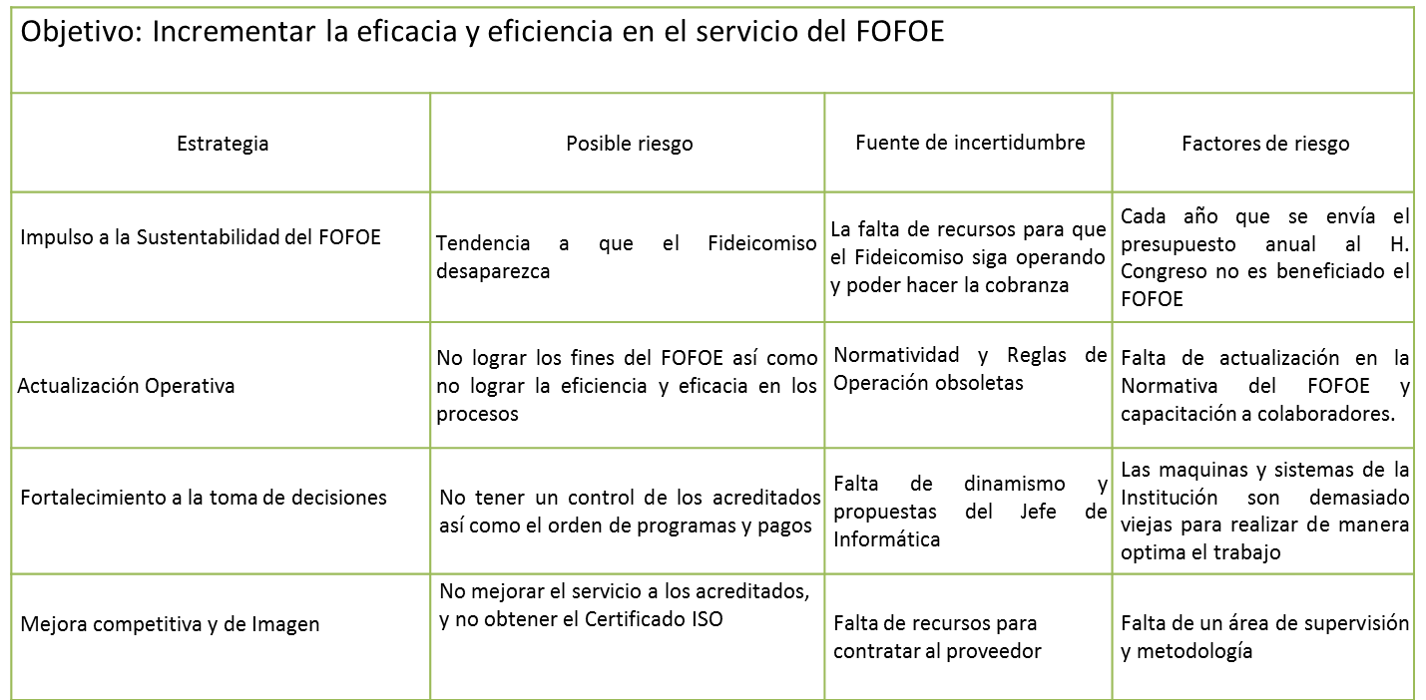

**EVALUACIÓN DEL RIESGO**

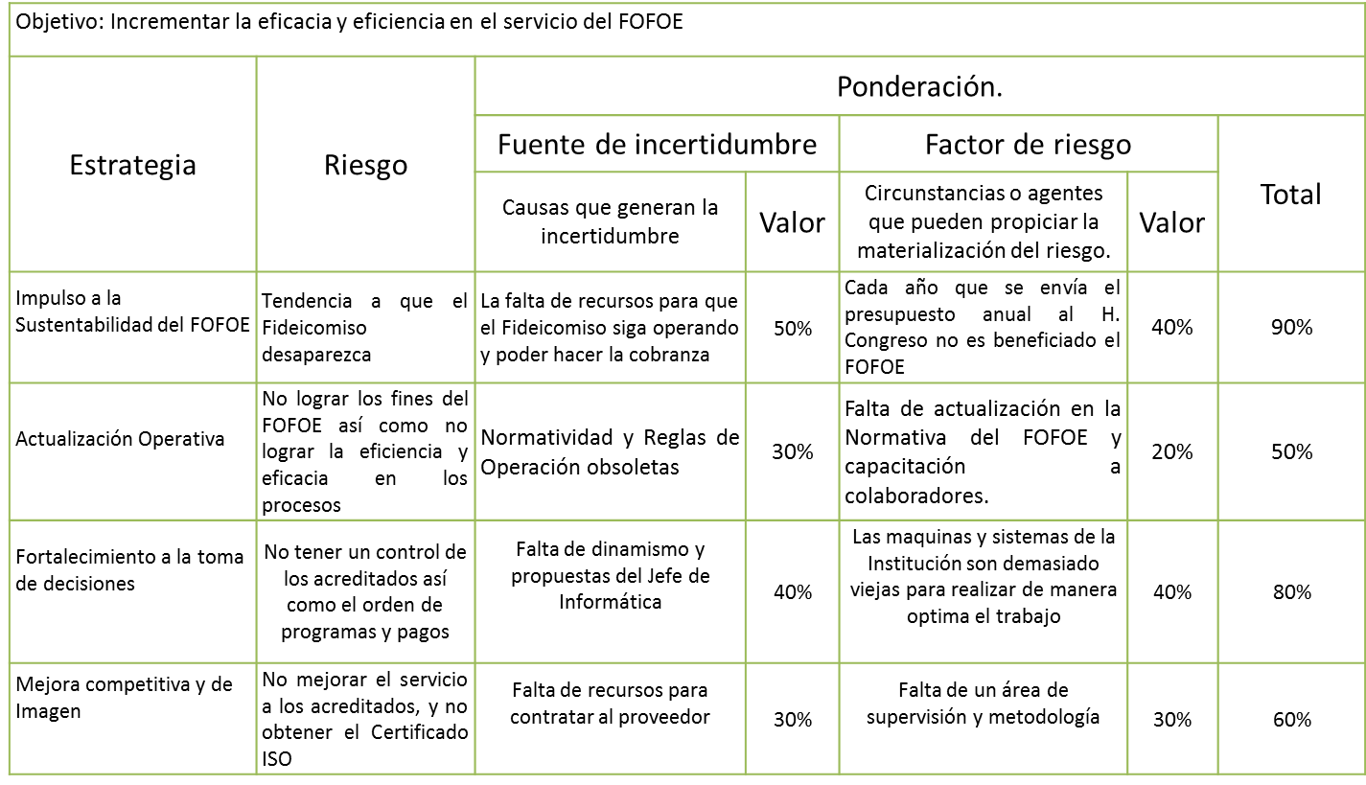

**PONDERACIÓN DEL RIESGO**

**JERARQUIZACIÓN DEL RIESGO**

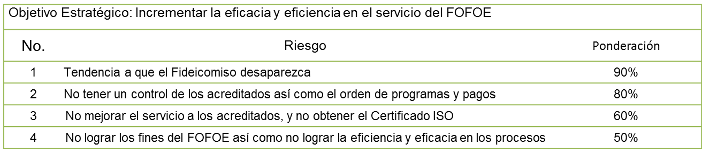

**EVALUACIÓN DEL RIESGO**

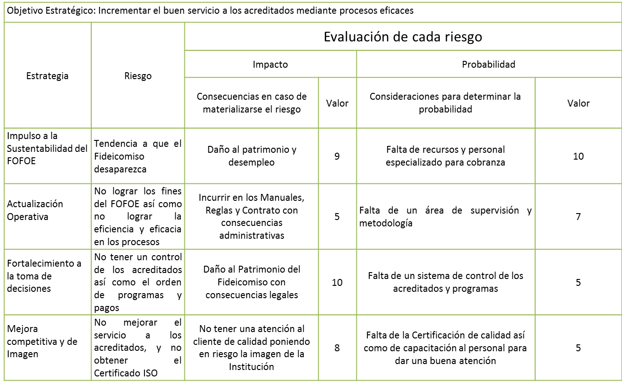

**MAPA DE RIESGOS**

*10*

*9*

*8*

*7*

*6*

*5*

*4*

*3*

*2*

*1*

**1**

***P***

***r***

***o***

***b***

***a***

***b***

***i***

***l***

***i***

***d***

***a***

***d***

**2**

**4**

**3**

*1 2 3 4 5 6 7 8 9 10*

***Impacto***

**PLAN DE CONTINGENCIA**

